Lp. | Nazwa asortymentu | Ilość | Wymiar  (+/-3%) | Szczegółowy opis asortymentu | Zdjęcie (wzór) | Cena netto | Cena brutto
1. | Długopis  kc5000-06 | VAUXS | 200 szt. | 1,3x13,5 cm | Klasyczny plastikowy przyciskany długopis. Czarny wkład.  Materiał: plastik  Wielkość nadruku: 7 x 35 mm  Mechanizm: wciskany, automatyczny  Kolor długopisu: czarny, biały, bordowy, niebieski  Rodzaj nadruku:  Logotypy:  - Lubuskie warte zachodu,  - ROPS w Zielonej Górze,  Napis:: Wydział Polityki Społecznej  tampodruk – jeden kolor złoty | 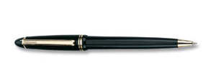
2. | Zegar ścienny | 100 szt. | Ø 25,4 x 3,2 cm | Zegar ścienny "Easy time" z analogowym wyświetlaczem i szeroką ramką.  Kolor tarczy: biały  Kolor ramki: srebrny  Cyfry: czarne, arabskie, na każdą h.  Wskazówki: czarne  Rodzaj nadruku:  Logotypy:  - Lubuskie warte zachodu,  - ROPS w Zielonej Górze,  Napis: Wydział Polityki Społecznej – jeden kolor czarny  Bateria alkaiczna: dołączona | 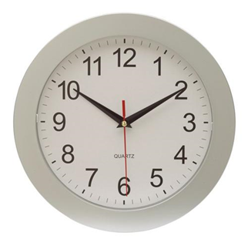
3. | Torba papierowa | 200 szt. | 240x90x320mm | Torba papierowa.  Kolor: GRANATOWY  Uchwyt: syntetyczny PP w kolorze torby  z zabezpieczonymi końcówkami  Papier: 170 g/m2 – laminowany folią błysk  Wzmocnione dno kartonem – 300 g  Wzmocnione mankiety kartonem – 300 g  Rodzaj nadruku:  Logotypy:  - Lubuskie warte zachodu,  - ROPS w Zielonej Górze,  Napis: Wydział Polityki Społecznej – jeden kolor biały | 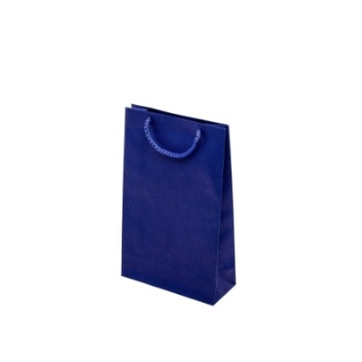
4. | Kalendarz trójdzielny | 100 szt. | 300 x 680 mm | - Główka: kolor (wzór tła: przyroda, natura - do wyboru)  - miesiąc i dni tygodnia w języku polskim  - imieniny  - święta i niedziele  - wyróżnione na czerwono - czerwone okienko  Logotypy: kolorowe  - Lubuskie warte zachodu,  - ROPS w Zielonej Górze,  Napis:  Wydział Polityki Społecznej  Regionalny Ośrodek Polityki Społecznej  w Zielonej Górze  Al. Niepodległości 36  65-042 Zielona Góra  tel: +48 68/323 18 80  fax. 68/352 39 54  e-mail: sekretariat@rops.lubuskie.pl  NIP: 973-100-92-10, REGON: 081048430 | 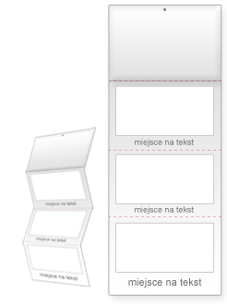
Cena łącznie

Nadruk powinien być wykonany przez Wykonawcę, wcześniej zaakceptowany przez Zamawiającego.

UWAGI:
- Zamawiający dopuszcza różnicę od podanych rozmiarów/wymiarów do 3%.
- Wszystkie ww. pozycje powinny zbiorczo opakowane w karton; na kartonie powinna się znaleźć informacja o rodzaju produktu i ilości sztuk oraz dostarczone do siedziby zamawiającego.
- Nadruk powinien być wykonany przez Wykonawcę, po uprzednim zaakceptowaniu ostatecznej wizualizacji produktu przez Zamawiającego.
- Opakowanie: zbiorczo w opakowanie zabezpieczające przed uszkodzeniem, karton opisany nazwą produktu i ilością sztuk.
Napis: czcionka – sansation bold.

